2019. szeptember

|  |  |  |
| --- | --- | --- |
|  | HÍRLEVÉL |  |

,,Várpalota – A mi ügyünk” – Helyi Közösség

***„VÁR EXPO Nemzetközi Kiállítás és Vásár***

***Várpalota, 2019. szeptember 13-14***

Közel félszáz kiállító, színvonalas bemutatók, színpadi produkciók, családi- és gyermekprogramok várták az érdeklődőket szeptember 13-14-i hétvégén a Vár Expo Nemzetközi Kiállítás és Vásáron a Gál Gyula Városi Sportcsarnokban.

A Vár Expo nemzetközi jellegét erősítette, hogy Ausztriából Wolfsberg, Romániából pedig Petrozsény városa, valamint egy közép-olaszországi tartomány is bemutatkozott helyi finomságokkal és specialitásokkal.

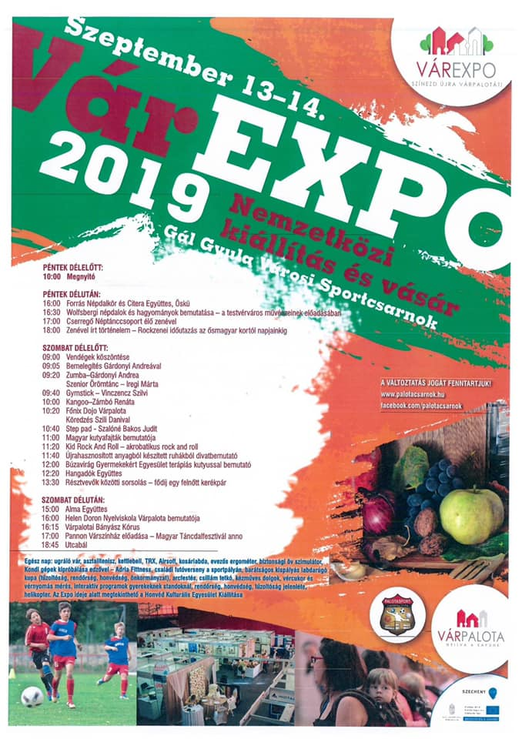

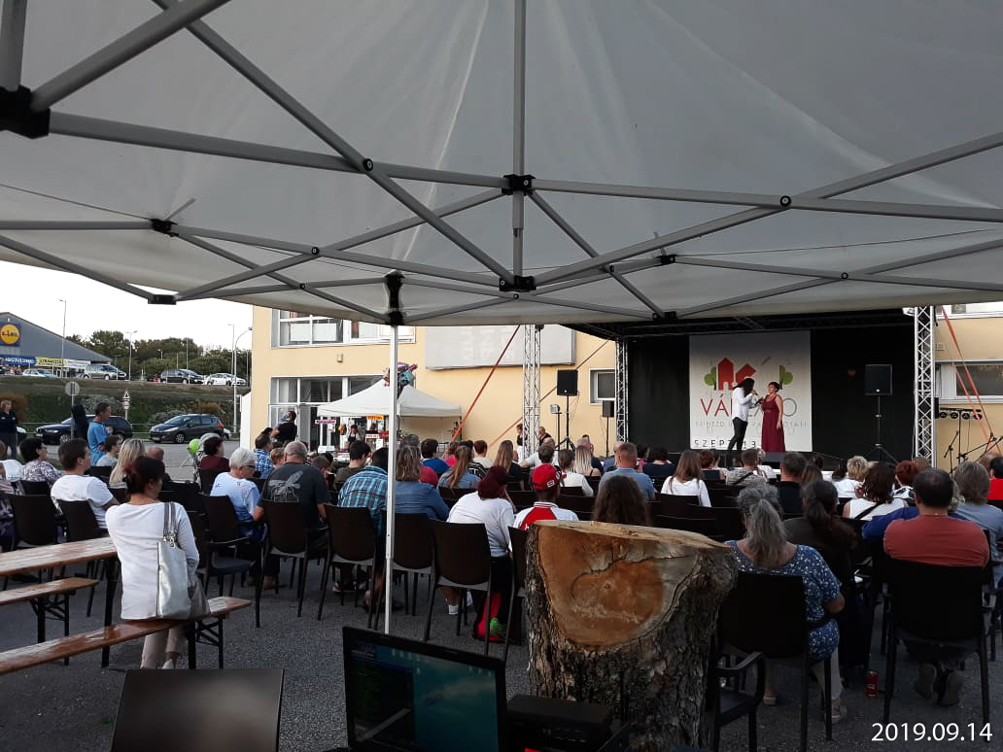

**M**8100 Várpalota, Gárdonyi G. u. 39. 212. iroda  
Tel./e-mail: 30/6318326 vagy 20/3856208clldvarpalota@gmail.com